GRAND HOTEL DERIN 4 *
Турция / Кемер
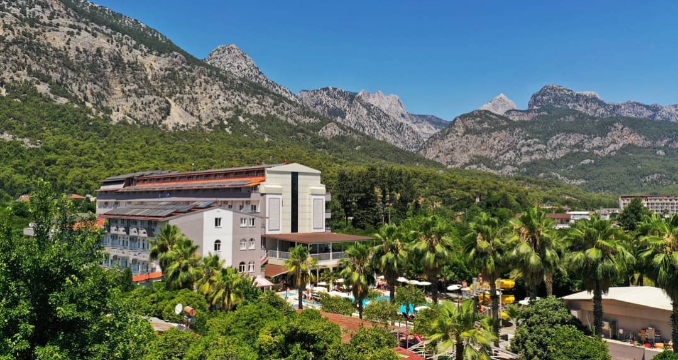

Отель

Расположение:
в 40 км от аэропорта г. Анталья, в 15 км от г. Кемер, в поселке Бельдиби, в 100 м через дорогу от собственного пляжа.
Отель:
Построен в 2005 году, общая площадь 4000 м², последняя реновация прошла в 2010 году.
Отель состоит из одного 5-этажного и одного 3-этажного здания ANNEX:
90 Anex Room (в здании Anex, макс. 2+1 чел., 18 м²);
190 standard room (макс. 3+1 чел., 22 м²).

Типы номеров

- Standard
- Anex Room

Пляж

- собственный
- на пляже полотенца:
- песчано-галечный
- бар на пляже: нет
- на пляже зонтики, шезлонги, матрасы: бесплатно

Для детей

- детская площадка
- детский бассейн: есть

Развлечения и спорт

- турецкая баня (хаммам) платно
- дартс бесплатно
- настольный теннис бесплатно
- анимация бесплатно
- массаж платно
- сауна платно
- дискотека бесплатно (вход)

Территория

- Wi-Fi в, платно
- рестораны: 1
- бассейны: 2 (открытый)
- у бассейна полотенца: платно
- водные горки: 1
- бары: 2
- у бассейна зонтики, шезлонги, матрасы: бесплатно

Номер

- мини-бар (бутылка воды в день заезда, бесплатно)
- уборка номера: ежедневно
- сейф: в номере, платно
- смена белья: 3 раза в неделю
- ванна
- фен: есть
- телефон
- балкон
- пол: ковровое покрытие
- телевизор: есть (русский канал)
- кондиционер: индивидуальный

Питание

- AI

Контакты

Телефон: +90 (242) 824 88 44
Факс: +90 (242) 824 87 77
Сайт: www.grandhotelderin.com

Фотографии отеля

